fractions : initiation→additions On boket d’tôte ? 12 à 24 j de 6 à 12 ans
Un morceau de tarte ?

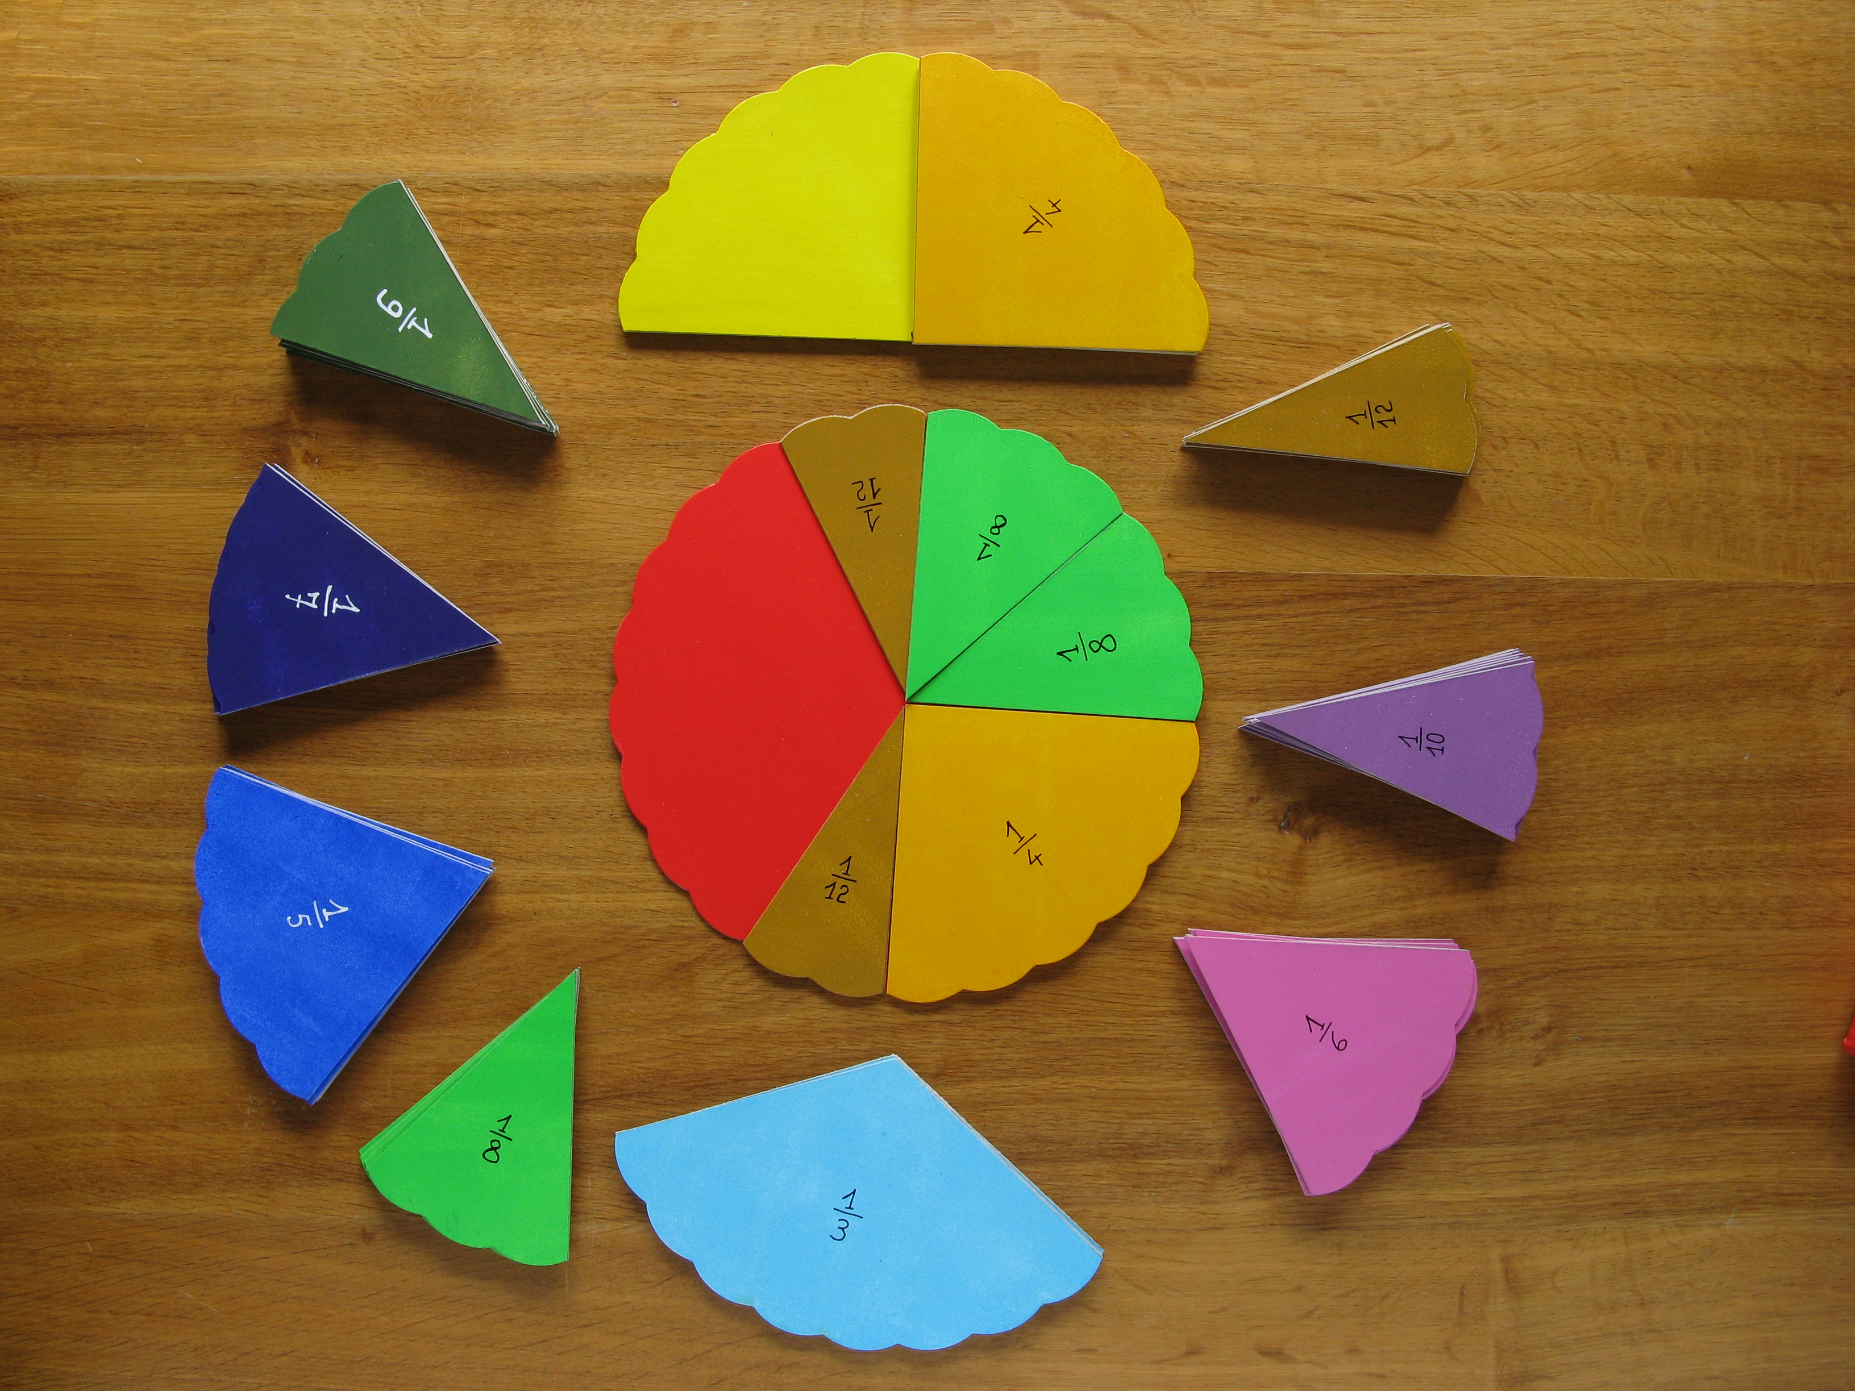
Matériel : pour 6 à (7) jeux
-6 (7) x (20) à 22 dessous de tartes en carton, de
26 cm de ∅ (si on désire faire les 1/7 ou non)
(les cartons se vendent par 5kg chez les
grossistes pour boulangers : 7€ 80 en 2011)
!si on veut faire les 1/5, 1/7 et 1/9, il vaut mieux
choisir des dessous non ondulés afin que ces
fractions aient le même bord ext. que les autres,
si non, les ondulés sont + faciles à diviser !
-de la colle à bois express (blanche),
-1 marqueur blanc, 1 noir, 1 gomme, 1 porte mine
-10 à 11 tubes de peintures acryliques assorties,
1 petit rouleau, 1 pinceau, 1 pot de vernis acryl.
-6 boites de rangement carrées, de 28/ 4 cm de h
-1 planche solide de min.26/160 cm, 1 cutter
professionnel avec lames de rechange, 1 bonne
latte métallique avec 1 bord pour cutter
-6 (7) x 8 bandes de fin carton de 3/20 cm (récup.)
Fabrication :
-Avec la colle à bois, coller les dessous de tartes, 2 par 2, faces blanches restants visibles, mettre sous la planche avec
poids lourds et laisser sécher.
-Au petit rouleau, en peindre 6 à 7 d’une même couleur. La 1° face faite, mettre 2 gouttes d’eau sur le rouleau avant
de l’enfermer dans un sachet en plastique. Peindre les autres faces 1/2 h après, puis rincer le rouleau à fond.
-Tracer au porte mine successivement sur 9 ou 10 doubles cartons # : 1/2, 1/3, 1/4, 1/5, 1/6, (1/7), 1/8, 1/9, 1/10 et 1/12.
-Il doit rester 1 tarte entière. Inscrire au marqueur chaque fraction sur chaque portion. Vernir chaque tarte, recto verso.
-Demander à 1 homme, car c’est très dur, de couper les tartes avec précision. Je n’ai pu faire que les 1/2, 1/3, 1/4 et 1/5 !
-Coller les fines bandes de carton à biscuits, 2 à 2, mettre sous presse, puis les plier en 2 pour avoir 24 à 28 grands V.
-Sur les 2/2, pointer, avec précision, le centre du cercle afin de faciliter les repérages.

Idées d’activités par groupes de 2 à 4 enfants et avec une partie ou l’entièreté du matériel selon l’âge
a) Découvrir le matériel.
1) Tous les morceaux d’une même couleur sont ils égaux ? Faire vérifier en insistant sur la façon de procéder (avec 1
grand V pour l’alignement des morceaux), surtout pour les fractions au chiffre impair. Pour les + âgés, on peut faire
remarquer les imprécisions dues aux difficultés du traçage, pour les chiffres impairs, ainsi qu’à la dureté de la coupe.

2) Reconstituer les tartes entières et écrire les différentes égalités ex. : 1/5 + 1/5 + 1/5 +1/5 +1/5 = 5/5 = 1

3) Retourner toutes les portions de tartes à l’envers, fractions non visibles (ici, les 1/7 sont utiles) et classer 1 portion de
chaque couleur par ordre de grandeur, par ex. du + petit au + grand. Vérifier. Retourner chaque portion à l’endroit
mais en les laissant à leur place. Constater que plus le dénominateur est grand, plus la portion est petite.

b) Fractions visibles.
1) A l’aide de 2, 3, 4, 5 ou 6 couleurs # (selon l’âge), chercher toutes les façons de reconstituer 1 tarte complète.
Faire vérifier chaque fois en cherchant ce que valent : 1/4 = ?/12 ; 1/3 = ?/12 ; 1/6 = ?/12 ; 3/9 = ?/12, etc…
Vérifier aussi par le calcul.
Attention, à partir de 4 morceaux, en vérifiant par le calcul si la tarte est exactement complète, on peut parfois
montrer qu’il y a erreur. En effet, l’imprécision et la légère perte de matière lors de la découpe ne permettent
pas d’utiliser + de 4 morceaux avec certitude. On peut le faire constater aux aînés avec les 2 ex. ci-dessous :
*1/3 + 1/4 + 1/8 + 1/9 + 1/10 +1/12 = 4/12 + 3/12 + 1/12 + 1/8 +1/9 + 1/10 avec 1/8 +1/9 + 1/10 = 242 / 720
or 242 / 720 # 4/12, il y a 2 / 720 de trop, soit 1 / 360 !!! Cette quantité minime à été perdue lors de la découpe.
*2/9 + 1/8 + 2/7 +1/6 + 1/5 = (1680 + 945 + 2160 + 1512 + 1260) / 7560 = 7557 / 7560 soit 1/ 2520 trop peu !!!
Ecrire les différentes possibilités trouvées, par ex. : 1/4 + 2/8 + 3/10 + 1/5 = 1 (10/40 + 10/40 + 12/40 + 8/40 = 1).
Pour les plus jeunes, enlever le + grand morceau (ici le 1/4) et demander de le remplacer par des 1/12 (1/4 =3/12).
Procéder de même pour le groupe de couleurs restantes : par combien de 1/12° peut on le remplacer ? (ici : 2/8 +
3/10 +1/5 = 10/40 + 12/40 + 8/40 = 30/40 = 3/4 soit 9/12). Faire constater que le tout = 1 (ici : 3/12 + 9/12= 1)
2) Chercher toutes les façons de reconstituer 1/2 tarte et procéder de même.

3) Idem pour les 1/3, 1/4 et les 1/5.

Jeux

a) Pour les plus jeunes :
1) Réaliser la plus jolie tarte, sans se soucier de l’exactitude mathématique, avec la face non écrite visible. On élit
ensuite celle qu’on préfère.

2) Faire une pyramide stable avec tous les morceaux posés à plat l’un sur l’autre. Constater de nouveau que plus le
dénominateur de la fraction est grand, plus les morceaux sont petits.

3) Jouer à bataille avec les morceaux de tarte. Le + grand morceau l’emporte. Là aussi, les 1/7° sont très utiles.

4) Retirer les 1/7, les 1/9, les 1/10 et les 1/12°. Etaler tous ceux qui restent face écrite cachée. L’adulte remet à
l’endroit la moitié d’entre eux, face écrite visible en les choisissant parmi ceux que les enfants connaissent déjà bien.
Chaque groupe doit déposer un petit papier avec la fraction adéquate sur chaque morceau encore à l’envers.

5) Retirer tous les 1/5, 1/7, 1/10° du jeu, ainsi qu’1 des 2/2 et 2 des 3/3. Bien mélanger tous les autres.
Partager le reste, soit 44 morceaux, entre les enfants du groupe (chacun prend 1 morceau en aveugle jusqu’à plus)
Si 2 ou 4 enfants, chacun reçoit 22 ou 11 morceaux. Si 3 enfants, chacun en reçoit 14 et il reste 2 morceaux.
Le 1° qui reçoit soit 1/2, soit 1/3 commence et le pose au milieu.
Le joueur suivant pose 1 de ses morceaux, exactement sur le morceau déposé et le 3° essaie de combler l’espace
restant ou, à défaut, une partie. Il n’a droit qu’à 1 essai. Celui qui tombe juste avec le 2° morceau (pour les tout
jeunes) ou le 3° morceau (un peu + âgés) reçoit 1 jeton. Sinon, le joueur reprend son morceau et c’est au suivant.
On recommence le même nombre de fois que de joueurs, avec la même répartition des portions, sauf pour le
morceau de départ car c’est celui qui a terminé le tour précédent qui le déposera (alterner 1/2 et 1/3).

6) Retirer du jeu les 1/7, les 1/10 et les 1/12, réaliser, avec tous les autres, le plus joli motif coloré concret, végétal ou
animal ou bâtiment (genre Tangram). Les 2 ou 3 motifs les plus jolis sont retenus et chaque groupe se réparti autour
de l’un d’eux. On laisse 2 ou 3 min. aux enfants pour mémoriser le motif puis chaque groupe essaie de le
reconstituer de mémoire. Lorsque c’est correct, on dépose sur chaque morceau, 1 petit papier avec la fraction
correspondante. Chaque groupe qui y parvient, reçoit 1 jeton.

7) Enfin, on peut prolonger le jeu précédent comme suit : une fois tous les morceaux face écrite visible, chacun à son
tour, prend le plus grand et essaie de le recouvrir exactement avec 2 autres. Chaque réussite reçoit 1 jeton.

b) Pour les plus âgés :
1) Réaliser le plus joli motif coloré abstrait sur fond cartonné blanc. On laisse libre cours à l’imagination de chacun.
Chacun vote pour celui qu’il trouve le plus beau. On prend note des 2 ou 3 meilleurs, ils serviront pour le jeu *.
voir 2 ex : photo p 3. (je dispose de 2 exemples supplémentaires si nécessaire).

2) Idem que a) 4) mais avec toutes les fractions

3) Idem que a) 5), mais on rajoute les 1/5° et les 1/10° et il faut tomber juste avec le 4° ou le 5° morceau, puis
vérifier, en groupe, par le calcul.

4) On enlève les 1/7° du jeu.
L’enseignant a préparé une série de situations de + en + complexes où il manque soit 2, 3 ou 4 morceaux pour
compléter exactement la tarte. Le premier groupe qui a trouvé une solution exact gagne 1 jeton.
Attention, dès qu’1 groupe a trouvé une solution, il doit la vérifier par le calcul avant de la dire. Si sa solution
s’avère non exact, il a 1 gage.
ex. : 2/6 + 3/9 + 1/3 = 1 on enlève soit 1/6 ou 1/9, soit 1/6 et 1/9, soit 1/6, 1/9 et 1/3 …
2/5 + 1/10 + 1/4 + 2/8 =1 « « 1/4 ou 1/5, soit 1/4 et 1/5, soit 1/4 et 2/8, soit 1/4, 1/5 et 1/10…

* 5) L’adulte reconstitue les 2 ou 3 modèles abstraits sélectionnés précédemment, face non écrite au dessus.
Les groupes se répartissent autour de ces 2 ou 3 modèles et le regardent ensembles pendant 2 ou 3 min.
Puis chaque groupe retourne à sa place et essaie de le reconstituer. (avertir les enfants afin qu’ils puissent se répartir
la tâche à l’intérieur de chaque groupe, 1 observant le 1/4 supérieur gauche, l autre le 1/4 inférieur gauche …)
Ensuite, les groupes permutent de place et doivent déposer 1 petit papier avec la fraction adéquate sur chaque boket.

6) Enfin, on peut aussi prolonger le jeu précédent comme suit : une fois tous les morceaux retournés face écrite au
dessus, chacun à son tour prend le plus grand morceau et en cherche 3 ou 4 autres pour le recouvrir exactement.
Vérifier chaque fois par le calcul. N.B. On peut retirer les 1/7 car ils ne seront pas utiles.

